4.2特异性免疫 导学案

学习目标基础梳理
教材基础知识
一、免疫系统对病原体的识别
1. 病毒进入机体后，具有________作用的细胞会主动吞噬它们，免疫细胞是靠细胞表面的________来辨认它们的。
2. 第三道防线的“作战部队”主要是众多的____________，“作战”方式分为________免疫和________免疫两种。
二、体液免疫
1. B细胞激活后可产生________，其存在于________中。
2. 基本过程
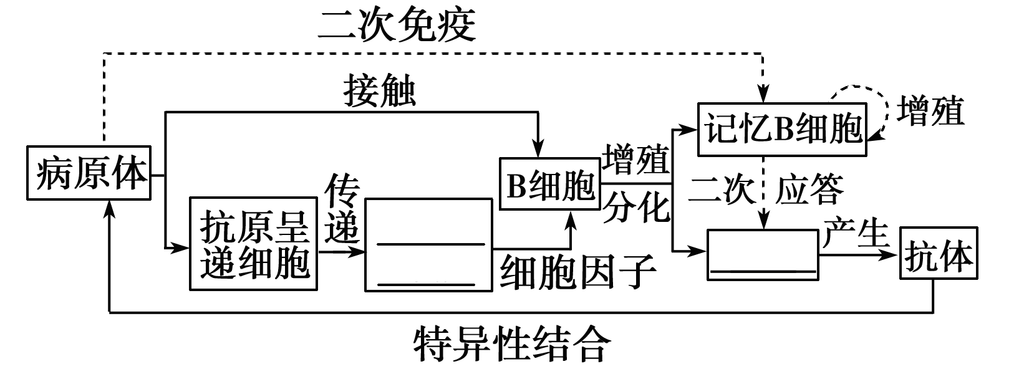
- 结果：抗体与病原体结合可以抑制病原体的________或对人体细胞的________。在多数情况下，抗原、抗体结合后形成________等，进而被其他________细胞吞噬消化。
三、细胞免疫
1.
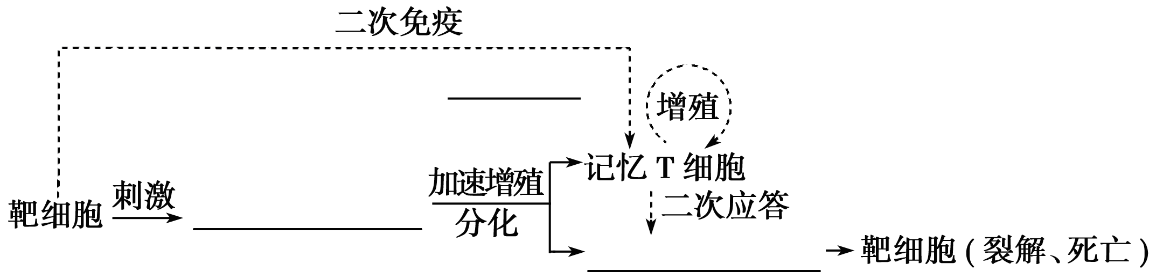
- 结果：细胞毒性T细胞________后，________并裂解被同样病原体感染的靶细胞，病原体可被________结合或被其他免疫细胞吞噬、消灭。
四、体液免疫与细胞免疫的协调配合
1. B细胞与细胞毒性T细胞的活化离不开____________细胞的辅助。
2. 体液免疫与细胞免疫的联系：
抗体能消灭____________中的病原体；而消灭侵入细胞内的病原体，要靠________免疫将靶细胞裂解。
- 神经系统、内分泌系统与免疫系统之间通过____________构成一个复杂网络。
拓展学习任务
- 细胞毒性T细胞使靶细胞裂解死亡的机理是什么？

- 细胞免疫能将抗原彻底消灭吗？

随堂知识小测
1.下列有关细胞免疫的叙述中错误的是（ ）
A. 抗原被抗原呈递细胞吞噬、处理和呈递是抗原被辅助性T细胞识别的前提
B. 细胞毒性T细胞受到抗原刺激后只能分裂分化为新的细胞毒性T细胞和记忆细胞
C. 部分T细胞可分泌细胞因子，促进淋巴细胞的增殖和分化
D. 部分T细胞与靶细胞接触导致靶细胞死亡，这一过程属于细胞坏死
2.如图是人体对某病毒的部分免疫过程示意图，Ⅰ～Ⅶ表示不同的细胞，Th细胞(辅助性T细胞)是T细胞的一种，a～g代表不同的物质。
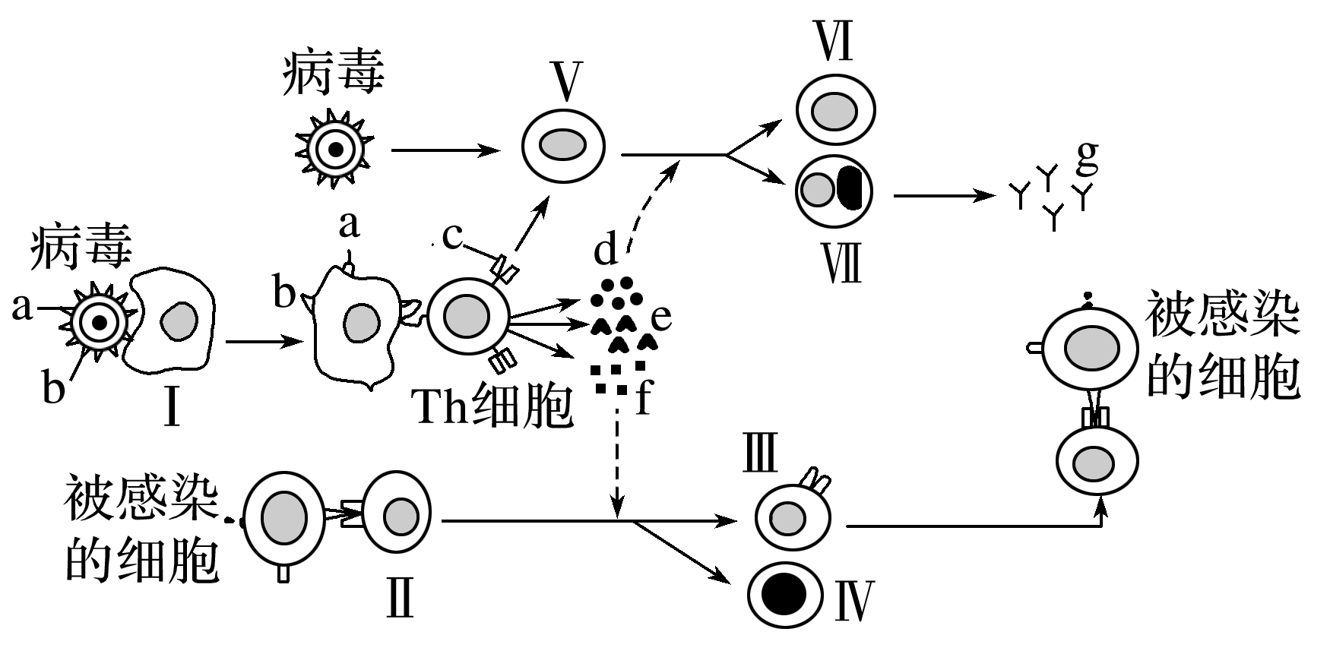
（1）物质d、e、f是_____，物质g是_____。
（2）细胞Ⅲ是_____，细胞Ⅶ是_____。
（3）由图可知，病毒侵染人体后，机体的_____免疫和_____免疫均会发挥作用，细胞Ⅲ与靶细胞接触，使靶细胞出现_____（填“坏死”或“凋亡”）。
（4）再次接触同种抗原时，能迅速增殖分化的细胞有_____和_____（填序号Ⅰ～Ⅶ）
（5）该过程体现了免疫系统的_____功能。

参考答案
教材基础知识
- 吞噬 受体 淋巴细胞 体液
- 抗体 体液 辅助性T细胞 浆细胞 增殖 黏附 沉淀 免疫
- 细胞因子 细胞毒性T细胞 细胞毒性T细胞 活化 识别 抗体
- 辅助性T 细胞外液 细胞 信息分子
拓展学习任务
- 提示：细胞毒性T细胞与靶细胞密切接触，激活靶细胞内的溶酶体酶，使靶细胞的通透性改变，渗透压发生变化，最终导致靶细胞裂解死亡。
- 提示：不能。细胞免疫的结果是使靶细胞裂解死亡，释放到体液中的抗原最终需要由体液免疫来清除。
随堂知识小测
1.答案：D
解析：抗原被抗原呈递细胞吞噬、处理后呈递给Th细胞，Th细胞才能识别相关抗原，故抗原被抗原呈递细胞吞噬、处理和呈递是抗原被辅助性T细胞识别的前提，A正确； 细胞毒性T细胞受到抗原刺激及辅助性T细胞分泌的蛋白质的作用下，会增殖分化为新的细胞毒性T细胞和记忆T细胞，B正确； 辅助性T细胞受到抗原刺激后，可分泌细胞因子，促进淋巴细胞的增殖和分化，C正确； 在细胞免疫过程中，细胞毒性T细胞与靶细胞接触导致靶细胞裂解、死亡，释放病原体，这一过程属于细胞调亡，D错误。
故选：D。
2.（1）答案：细胞因子；抗体
解析：物质d、e. f是细胞因子，物质g是抗体。
（2）答案：细胞毒性T细胞；浆细胞
解析：细胞皿是细胞毒性T细胞，细胞Ⅵ是浆细胞。
（3）答案：体液；细胞；凋亡
解析：由图可知，病毒侵染人体后，机体的体液免疫和细胞免疫均会发挥作用，细胞耳与靶细胞接触，使靶细胞出现凋亡。
（4）答案：Ⅳ；Ⅵ
（5）答案：免疫防御

